**Job No:** 02

**Job Name:-** Install firewall to a computer system and prevent the computer system from intruder.

**Objectives:**

--কম্পিউটার সিস্টেমকে বিভিন্ন প্রকার ক্ষতিকর অনুপ্রবেশকারী থেকে নিরাপদ রাখার জন্য একটি ফায়ারওয়াল ইনস্টল করা।

**Apparatus:**

--কম্পিউটার সিস্টেম।

**Description:**

--নিম্নে একটি কম্পিউটার সিস্টেমে ফায়ারওয়াল ইনস্টল করা এবং অনুপ্রবেশকারী থেকে কম্পিউটার সিস্টেমকে প্রতিরোধ করার পদ্ধতি বর্ণনা করা হলোঃ

**ক)** কম্পিউটার চালু করাঃ ফায়ারওয়াল ইনস্টল করার জন্য প্রথমে কম্পিউটার চালু করতে হবে।

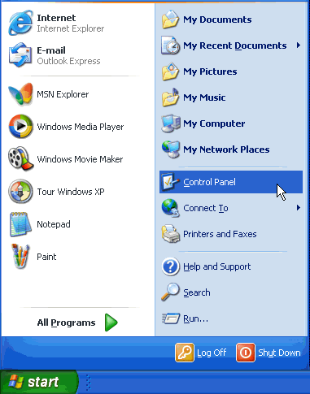

**খ)** কন্ট্রোল প্যানেলে থেকে উইন্ডোজ ফায়ারওয়াল দিয়ে পিসিকে সুরক্ষা প্রদানঃ কম্পিউটার চালু করার পর কম্পিউটার সিস্টেমের ফায়ারওয়াল চালু করার জন্য প্রথমে কম্পিউটারের কন্ট্রোল প্যানেলে যেতে হবে।

**গ)** উইন্ডোজ ফায়ারওয়াল চালু এবং বন্ধ করাঃ কন্ট্রোল প্যানেলে যাওয়ার পর ফায়ারওয়াল চালু করার জন্য প্রথমে “WINDOWS FIREWALL” অপশনে ক্লিক করতে হবে।

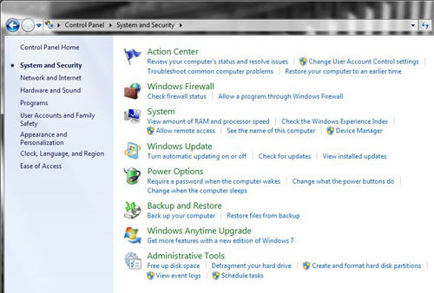

তারপর ধাপে ধাপে নিম্নের চিত্রের মতো ফায়ারওয়াল চালু/বন্ধ করতে হবে।





“ON”/”OFF” অপশনে ক্লিক করে ফায়ারওয়াল চালু কিংবা বন্ধ করা যায়। সাথে “Block” অপশনে ক্লিক করে বিভিন্ন ইনকামিং ব্লক করেও রাখা যায়।

**ঘ)** উপরে উল্লেখিত কাজের জন্য রিপোর্ট তৈরিকরণঃ

**মন্তব্যঃ** এই অধ্যায়ে আমরা শিখলাম কীভাবে একটি কম্পিউটার সিস্টেমে ফায়ারওয়াল চালু কিংবা র বন্ধ করা যায় এবং এর নিরাপত্তা বৃদ্ধি করা যায়।